

ChartECA
Gestion signature de la charte
pour l’application ECA (eca.ac-reims.fr)

Documentation technique du développeur

Novembre 2017 – version 1.0

1 Dépôt GIT
1.1 Règles de gestion du dépôt GIT 3
1.2 Comment tester une nouvelle fonctionnalité sans modifier la version de développement 4
1.3 Création d’un patch lors des tests de pré-production 4
1.4 Mettre en production une nouvelle version dans la branche master 5
2 Structuration de l’application ChartECA
2.1 Cycle de vie des utilisateurs dans chartECA 6
2.2 Environnements symfony
2.3 Intégration RSA
3 Gestion de l’application
3.1 Installation de ChartECA sur le serveur cible
3.2 Exploitation des journaux

Dépôt GIT
1.1 Règles de gestion du dépôt GIT
Documentation complète de git :
https://atlantique.ac-reims.fr/ghal/documentation/viewDoc.php?type=user&id=1144

Pour cloner le dépôt de ChartECA :
git clone git@git.in.ac-reims.fr:charteca

Schéma du dépôt :
(Schéma disponible dans le dossier doc/schemas/developpement)
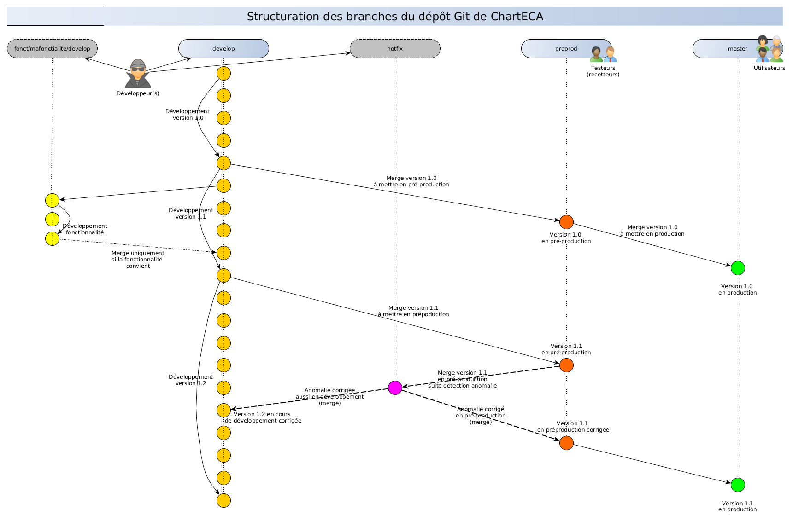
- Branches :
  - La branche « fonct/mafonctionnalite/develop » : Branche temporaire pour tester des fonctionnalités que l’on veut évaluer et qu’a terme on garde ou pas.
  - La branche « develop » : version de développement
    - contiendra les sources de l’application ChartECA
    - contiendra les sources du web service à implémenter dans Owncloud pour la gestion des quotas et la désactivation des comptes.
    - les documentations (cahier des charges, doc de développement, cahier de recette).
  - La branche « hotfix » : Branche temporaire pour corriger les anomalies en pré-production.
  - La branche « preprod » : version de préproduction
    - Contiendra les mêmes éléments de la branche « develop » mais en version en cours de tests de pré-production par les testeurs (recetteurs).
    - On ne travaille jamais directement dessus (méthode des patchs pour appliquer modification aussi sur la branche develop).
  - La branche « master » : version de production
    - Est la seule et unique branche qui contiendra la version de production.
    - On ne travaille jamais directement dessus.
    - La seule branche qui peut-être fusionnée sur cette branche est preprod, exceptionnellement develop, si on ne passe pas par une version de pré-production.
    - L'arborescence de cette branche est rigoureusement identique à celle de develop et preprod.
    - A chaque fois que l'on met en production une nouvelle version, il est essentiel de tagguer le dernier commit avec le numéro de version de l'application.

1.2 Comment tester une nouvelle fonctionnalité sans modifier la version de développement

Réalisation de la nouvelle fonctionnalité :
- On va créer la branche pour tester cette fonctionnalité à partir de la branche « develop » :
  - git checkout develop
  - git checkout -b fonct/mafonctionnalite/develop (nom de branche au choix mais se terminant par develop de préférence pour des raisons de lisibilité)
- Pendant le développement de la nouvelle fonctionnalité, on peut régulièrement réaliser des commit :
  - On réalise un commit :
    - git add .
    - git commit -a
  - On pousse le commit sur le serveur si on veut une copie sur le serveur :
    - git push ( ou git push -u origin fonct/mafonctionnalite/develop au premier push)

Si la nouvelle fonctionnalité est un echec, on supprime cette branche :
  - On passe l’étape suivante.

Si la nouvelle fonctionnalité est satisfaisante :
- On va fusionner les branches dans les branches d’origine :
  - git checkout develop
  - git merge fonct/mafonctionnalite/develop

Dans tout les cas, à la fin :
- On va nettoyer le dépôt local : git branch -D fonct/mafonctionnalite/develop
- On nettoie si besoin le dépôt distant : git push origin :fonct/mafonctionnalite/develop

1.3 Création d’un patch lors des tests de pré-production
Lorsque les testeurs remontent une anomalie de la version 1.1 en pré-production, on est déjà en train de commencer à travailler sur la 1.2. Mais il faut que les modifications réalisées sur la version 1.1 corrigent aussi cette anomalie dans la version 1.2 en cours de développement

Créer une branche hotfix :
- On part de la branche en pré-production :
  - git checkout preprod
  - git checkout -b hotfix (nom de branche aux choix mais doit rester significatif pour la lisibilité)

Corriger l’anomalie sur cette branche hotfix :
- Réaliser autant de commit et d’essais sur le serveur de pré-production que nécessaires pour arriver à corriger le ou les anomalie(s).

Récupérer les modifications dans la branche de pré-production :
- on va sur la branche : git checkout preprod
- on merge le correctif : git merge hotfix
- pousser sur serveur git : git push

Récupérer aussi les modifications dans la branche de développement :
- on va sur la branche : git checkout develop
- on merge le correctif : git merge hotfix
- pousser sur serveur git : git push

Supprimer la branche temporaire hotfix :
- git branch -D hotfix

1.4 Mettre en production une nouvelle version dans la branche master

- Allez sur la branche master : git checkout master
- Fusionner : git merge preprod
- Pusher : git push
- Ajouter le tag : git tag x.y.z master
- Pousser sur le serveur : git push –tags

Structuration de l’application ChartECA
2.1 Cycle de vie des utilisateurs dans ChartECA
Schéma de synthèse du cycle de vie, script de gestion du cron app:cron inclus
Disponible au format PDF A3 dans doc/cycle-vie-utilisateur.pdf

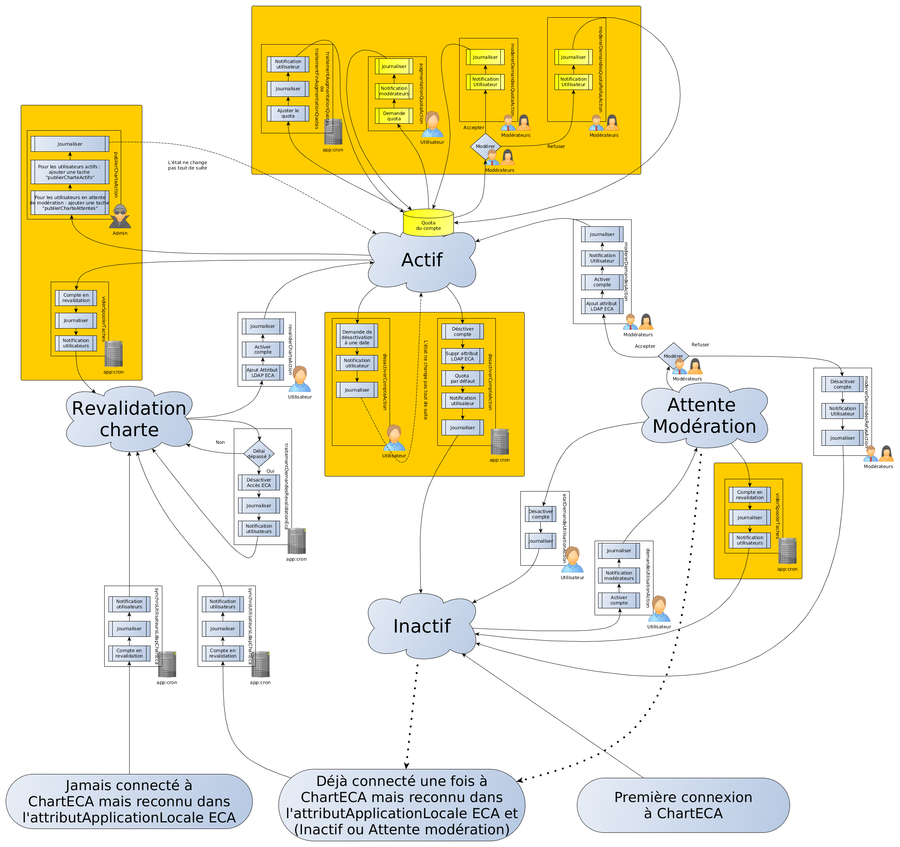
2.2 Environnements symfony
blablabla

2.3 Configuration RSA
NOTE : Ce plugin a été réalisé en suivant les règles de développement imposées par limesurvey et par nos applications locales.

C’est :

………………. TODO : schémas et images
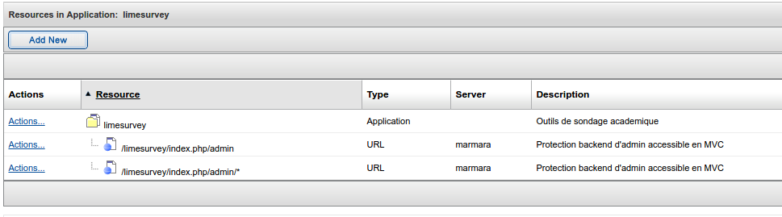
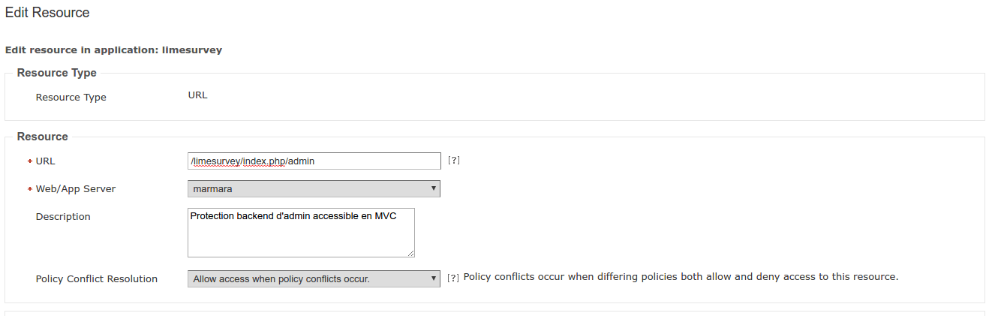
D’un point de vue SmartRules sur les ressources :
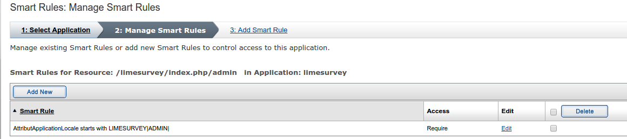

Gestion de l’application
3.1 Installation de ChartECA sur le serveur cible
Prérequis ………. :
- PHP 5.6 minimum
- Mysql 5.5.3 minimum

Suivant le serveur cible, on va utiliser la version de production présente sur la branche master ou la version de développement sur la branche develop.

3.2 Exploitation des journaux
blablabla

